附件2：

**武昌首义学院教师参与教师评学操作流程**

**电脑端操作：**

【第一步】

打开浏览器，输入网址“[https://wsyu.mycospxk.com](https://wsyu.mycospxk.com/)”，输入账号密码登录。（账号：工号；初始密码：tc111111；登录后请尽快修改密码，绑定邮箱，如果已修改，则为修改后的密码）

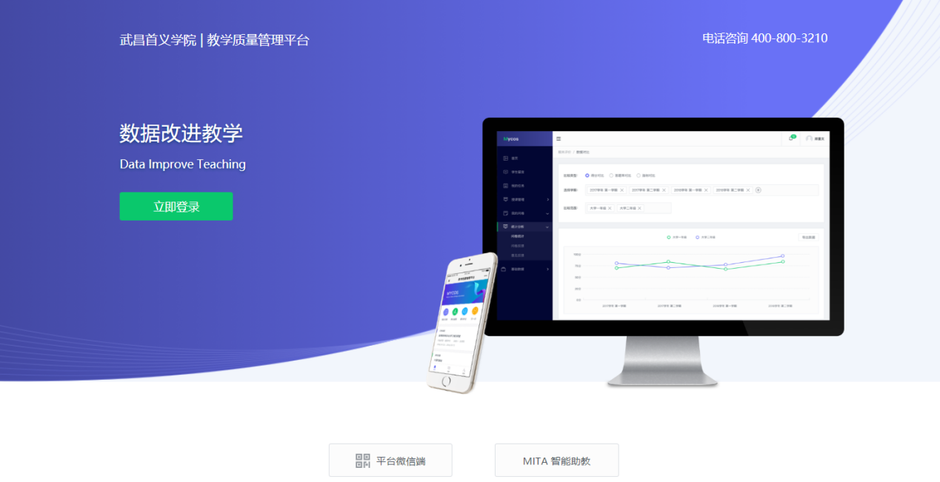

【第二步】

登录系统后，点击【我的任务】，查看【未完成】中对应的问卷参与评价，评价完成后点击【提交】即可。

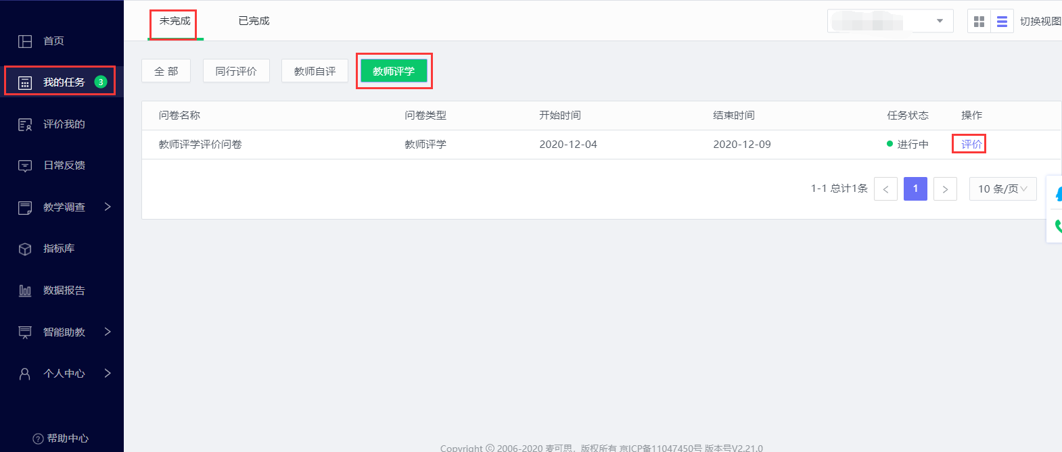

**微信端操作：**

【第一步】

进入“教学质量管理平台”微信公众号，选择学校“武昌首义学院”，输入账号密码登录。（登录方式同电脑端一致）

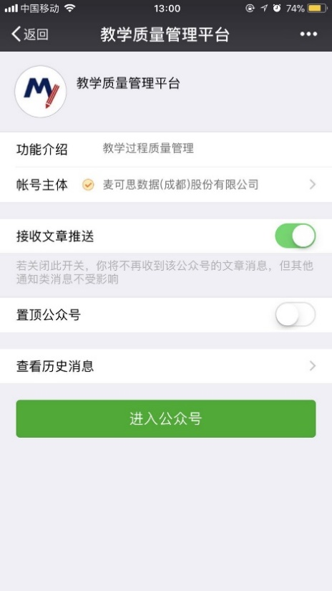 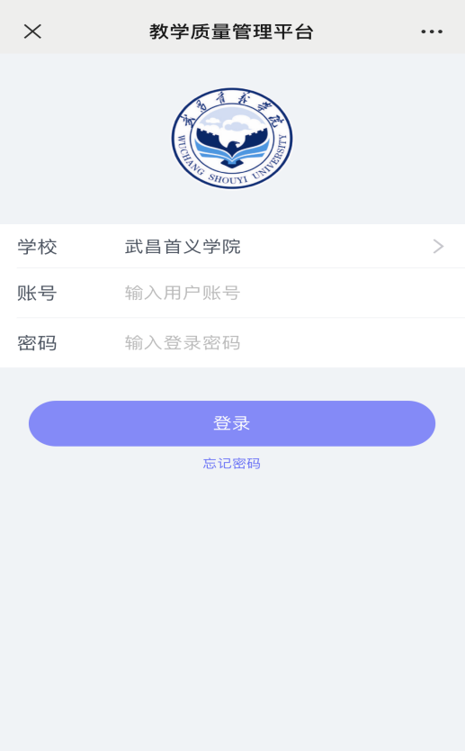

【第二步】

登录后点击【待评问卷】中对应的问卷参与评价，完成后点击【提交】即可。

